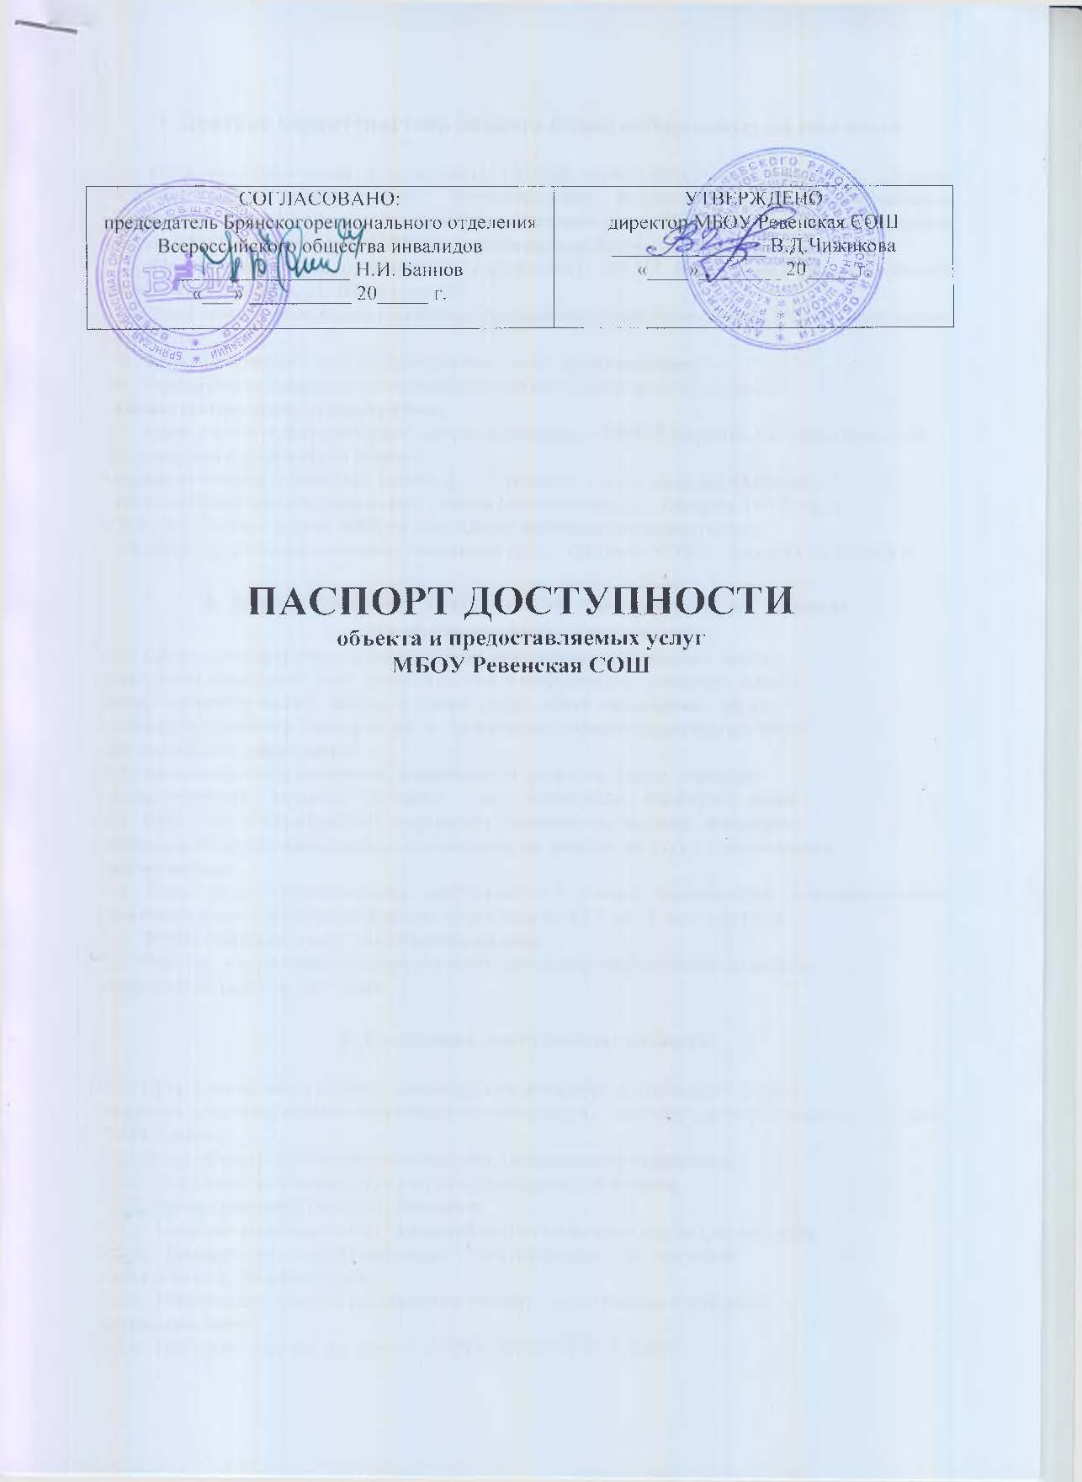

1. Краткая характеристика объекта и предоставляемых на нем услуг

1.1. Название организации (учреждения), (полное юридическое наименование – согласно Уставу, краткое наименование: Муниципальное бюджетное общеобразовательное учреждение Ревенская средняя общеобразовательная школа Карачевского района Брянской области МБОУ Ревенская СОШ Карачевского района Брянской области
1.2. Юридический адрес организации (учреждения): 242513 Карачевский район Брянской области д.Лужецкая, ул. Школьная, д.1
1.3. Основание для пользования объектом (оперативное управление, аренда и т.д.)Оперативное управление
1.4. Форма собственности (государственная, иная: муниципальная
1.6. Учредитель организации (наименование полное и краткое (если имеется)
Аминистрация Карачевского района
1.7. Адрес учредителя организации, другие координатыг.242500 Карачев ул. Советская, д.64
1.8.Сведения о размещении объекта:
- отдельно стоящее здание(ия), кол-во- 1_,3_этаж(ей), общая площадь1423кв.м.
- наличие прилегающего земельного участка (да, отсутствует); площадь 16676кв.м.
1.9. Год постройки здания-1989год, последнего капитального ремонта -нет
1.10. Дата предстоящих плановых ремонтных работ: текущего 2016_г., капитального 2020г.

2. Характеристика деятельности организации на объекте
(по обслуживаниюнаселения)
2.1. Сфера деятельности (здравоохранение, образование, социальная защита,
физическая культура и спорт, культура, связь и информация, транспорт, жилой
фонд, потребительский рынок и сфера услуг, места приложения труда
(специализированные предприятия и организации, специальные рабочие места
для инвалидов)) образование
2.2. Категории обслуживаемого населения по возрасту: (дети, взрослые
трудоспособного возраста, пожилые; все возрастные категории) -дети
2.3. Категории обслуживаемых инвалидов: инвалиды на коляске, инвалиды с
патологией опорно-двигательного аппарата, по зрению, по слуху, с умственной
отсталостью.
2.4. Виды услуг образовательная деятельность с учетом особенностей психофизического развития и возможностей детей дошкольного возраста с 7 до 18 лет,- обучение
2.5. Форма оказания услуг: на объекте, на дому
2.7. Участие в исполнении индивидуальной программы реабилитации инвалида,
ребенка-инвалида (да, нет) нет

3. Состояние доступности объекта

3.1. Путь следования к объекту пассажирским транспортом (описать маршрут
движения с использованием пассажирского транспорта) маршрут автобуса Карачев –Куприна7-30ч.,13-10ч.
3.2. Путь к объекту от ближайшей остановки пассажирского транспорта:
3.2.1. Расстояние до объекта от остановки транспорта 450 метров
3.2.2. Время движения (пешком) 10 минут
3.2.3. Наличие выделенного от проезжей части пешеходного пути (да, нет) нет.
3.2.4. Перекрестки: нерегулируемые; регулируемые, со звуковой
сигнализацией, таймером; нет.
3.2.5. Информация на пути следования к объекту: акустическая, тактильная,
визуальная; нет.
3.2.6. Перепады высоты на пути (съезды с тротуара): есть, нет
Их обустройство для инвалидов на коляске: да,
нет.

4. Оценка соответствия уровня доступности для инвалидов объекта и имеющихся недостатков в обеспечении условий его доступности для инвалидов.
.4.1 Состояние доступности основных структурно-функциональных зон

N п/п | Основные структурно-функциональные зоны | Состояние доступности для основных категорий инвалидов <*>
 |  | К  для передвигающихся на креслах-колясках | О  с другими нарушениями опорно-двигательного аппарата | С  с нарушениями зрения | Г  с нарушениями слуха | У  с умственными нарушениями | Для всех категорий маломобильных групп населения <**>
1 | 2 | 3 | 4 | 5 | 6 | 7 | 8
1. | Территория, прилегающая к зданию (участок) | ДП | ДЧ | ДУ | ДП | ДП | нет
2. | Вход (входы) в здание | ДП | ДП | ДУ | ДП | ДП | нет
3. | Путь (пути) движения внутри здания, включая пути эвакуации | ДЧ | ДЧ | нет | ДП | ДП | нет
4. | Зона целевого назначения здания (целевого посещения объекта) | ДЧ | ДЧ | ДУ | ДП | ДП | нет
5. | Санитарно-гигиенические помещения | ДП | ДЧ | ДУ | ДП | ДП | нет
6. | Система информации и связи (на всех зонах) | нет | нет | нет | ДЧ | ДП | нет
7. | Пути движения к объекту (от остановки транспорта) | нет | нет | нет | ДП | ДП | нет
8. | Все зоны и участки <**> | ДУ | нет | нет | ДЧ | ДП | нет

--------------------------------
<*> Указывается: ДП - доступно полностью (доступность для всех категорий инвалидов и других маломобильных групп населения); ДЧ - доступно частично (достигаемость мест целевого назначения для отдельных категорий инвалидов); ДУ - доступно условно (организация помощи сотрудниками учреждения (организации) или иной альтернативной формы обслуживания (на дому, дистанционно и др.)); Нет - недоступно (не предназначен для посещения инвалидами и другими маломобильными группами населения);
<**> указывается худший из вариантов ответа.

4.2 Общая доступность

№  п/п | Показатели доступности | Наличие/отсутствие | Рекомендации
1 | Наличие в учреждении транспортных средств, используемых для перевозки инвалидов | отсутствует
2 | Проведение на объекте капитального ремонта, реконструкции, модернизации, которые полностью будут соответствовать требованиям доступности для инвалидов к объекту и услугам, начиная с 1 июля 2016 г. | _________
3 | Текущее обеспечение доступа к объекту инвалидов (до проведения капитального ремонта или реконструкции) и к месту предоставления услуги, предоставление необходимых услуг в дистанционном режиме, предоставление, когда это возможно, необходимых услуг по месту жительства инвалида | отсутствует
4 | Обеспечение условий индивидуальной мобильности инвалидов и возможности для самостоятельного их передвижения по объекту, на котором инвалидам предоставляются услуги, в том числе, на котором имеются:  выделенная стоянка автотранспортных средств для инвалидов;  сменное кресло-коляска;  адаптированный лифт;  поручни;  пандус;  подъемная платформа (аппарель);  раздвижные двери;  доступные входные группы;  доступные санитарно-гигиенические помещения;  достаточная ширина дверных проемов в стенах, лестничных маршей, площадок от общего количества объектов, на которых инвалидам предоставляются услуги в сфере образования | Отсутствует  Отсутствует  Отсутствует  Отсутствует  Отсутствует  Отсутствует  Отсутствует  Имеется  Имеется
5 | Наличие на объекте надлежащего размещения оборудования и носителей информации, необходимых для обеспечения беспрепятственного доступа к объектам (местам предоставления услуг) с учетом ограничений жизнедеятельности инвалида, а также надписей, знаков и иной текстовой и графической информации, выполненной рельефно-точечным шрифтом Брайля и на контрастном фоне | отсутствует

5.Оценка соответствия уровня обеспечения доступности для инвалидов услуг
№  п/п | Показатели доступности | Наличие/отсутствие | Рекомендации
1 | Наличие на объекте помещения, предназначенного для проведения массовых мероприятий, оборудованное индукционной петлей и звукоусиливающей аппаратурой | отсутствует
2 | Предоставление (возможность) на объекте услуг с использованием русского жестового языка, допуском сурдопереводчика и тифлосурдопереводчика | отсутствует
3 | Численность работников, предоставляющих услуги в сфере образования, прошедших инструктирование или обучение для работы с инвалидами по вопросам, связанным с обеспечением доступности для инвалидов объекта и услуг в соответствии с законодательством РФ и законодательством субъекта РФ | Кол-во (чел) | Запланировано инструкти-рования 100% сотрудников в 1 квартале 2016 года
4 | Наличие на объекте услуг в сфере образования, предоставляемых инвалидам с сопровождением ассистента-помощника | отсутствует
5 | Наличие на объекте услуг в сфере образования, предоставляемых инвалидам с сопровождением тьютора | отсутствует
6 | Численность педагогических работников, имеющих образование и (или) квалификацию, позволяющие осуществлять обучение по адаптированным основным общеобразовательным программам (для дошкольных образовательных организаций и общеобразовательных организаций) | отсутствует
7 | Численность детей-инвалидов в возрасте от 5 до 18 лет, получающих дополнительное образование. | отсутствует
8 | Численность детей-инвалидов в возрасте от 1,5 до 7 лет, охваченных дошкольным образованием | отсутствует
9 | Численность детей-инвалидов, которым на объекте созданы условия для получения качественного общего образования | отсутствует | 100% охват
10 | Официальный сайт объекта адаптирован для лиц с нарушением зрения (слабовидящих). | имеется

6. Управленческое решение

N п/п | Основные структурно-функциональные зоны | Рекомендации по адаптации объекта (вид работы)
 |  | не нуждается (доступ обеспечен) | ремонт (текущий, капитальный); оснащение оборудованием | индивидуальное решение с техническими средствами реабилитации | технические решения невозможны - организация альтернативной формы обслуживания
1 | 2 | 3 | 4 | 5 | 6
1. | Территория, прилегающая к зданию (участок) | Имеется ровное асфальтовое покрытие, перила, удобные, широкие лестницы, | Установка рельефных и силуэтных указателей. При наличии финансирования - 2020 год | - | Установка кнопки вызова персонала для инвалидов-колясочников с целью оказания им помощи при въезде в здание.  Срок выполнения - 2020 год.
2. | Вход (входы) в здание | - | Установка звуковых, визуальных и тактильных ориентиров. При наличии финансирования - 2017 год.  Оформление входных и выходных полотен дверей разными цветами. Срок выполнения - 2017 год. | Монтаж пандусов,  установка плавных доводчиков.  При наличии финансирования - 2015 год | Установка кнопки вызова персонала для инвалидов-колясочников с целью оказания им помощи при въезде в здание.  Срок выполнения - 2020 год.
3. | Путь (пути) движения внутри здания, включая пути эвакуации | - | Увеличении проемов дверных проходов,  ликвидация порогов.  При наличии финансирования - 2018 год  Оснащение стеклянных дверей яркой маркировкой на высоте 1,5 м. от пола. Срок выполнения - 2018 год.  На лестничных маршах установка рельефных пластин с номерами этажа. Обозначение первой и последней ступени марша контрастной окраской. При наличии финансирования - 2020 год.  Установка звуковых, визуальных и тактильных ориентиров. При наличии финансирования - 2025 год. | Установка поручней на путях следования.  При наличии финансирования - 2018 год | -
4. | Зона целевого назначения здания (целевого посещения объекта) | Просторные помещения с ровным полом | Увеличении проемов дверных проходов.ликвидация порогов.  При наличии финансирования - 2023 год.  Установка звуковых, визуальных и тактильных ориентиров. При наличии финансирования - 2025 год. | Установка поручней по периметру групповых помещений. Приобретение одноместных столов для детей-инвалидов.  При наличии финансирования - 2019 год. | Подъем на второй этаж инвалидов колясочников не возможен
5. | Санитарно-гигиенические помещения | - | Увеличение проемов дверных проходов.  При наличии финансирования - 2016 год.  Установка крючков для одежды, костылей и др.принадлежностей. Срок выполнения - 2016 год. | Установка поручней по боковым сторонам помещения. Установка рельефных и цветовых опознавательных знаков.  При наличии финансирования - 2016 год. | -
6. | Система информации и связи (на всех зонах) | Наличие телефонной точки на первой этаже в доступном месте. | Капитальный ремонт электропроводки  При наличии финансирования  2019 год. | Обеспечение радиосвязи, домофона на групповых и административных дверях.  При наличии финансирования - 2017 год. | -
7. | Пути движения к объекту (от остановки транспорта) | - | Ремонт тротуаров,  Асфальтирование дороги.  При наличии финансирования 2019 год. | Установка звуковых, визуальных и тактильных ориентиров. При наличии финансирования - 2020 год. | Оснащение регулируемого пешеходного перехода звуковым сигналом.
8. | Все зоны и участки

<*> Указываются конкретные рекомендации по каждой структурно-функциональной
зоне.
(каждым учреждением указываются самостоятельно, исходя из рекомендаций п.2, п.3. , а также с учетом положений об обеспечении «Разумного приспособления» Конвенции о правах инвалидов от 13 декабря 2006г.(Собрание законодательства Российской Федерации, 2013,№6,ст.468)
4.1. Период проведения работ до 2030 года в рамках исполнения Программы:
ПЛАНА мероприятий («дорожная карта»)по МБОУ Ревенская СОШ по повышению значений показателей доступности для инвалидов к объекту и предоставляемым на нем услугам.
(указывается наименование документа: программы, плана)
4.2. Ожидаемый результат (по состоянию доступности) после выполнения работ по адаптации (например, объект и услуги учреждения к будут доступны всем категориям инвалидов к 2025году.)
4.3. Информация (паспорт доступности) размещена (обновлена) на сайте организации:
revenskay_shcola@mail.ru

7. Особые отметки

Паспорт сформирован на основании акта обследования объекта: акт №___от_______2016 г.Комиссией(наименование), состав которой утвержден приказом от «___» ______ г.№______

